Подготовка учащихся к ОГЭ по физике 2023
Задание №17
Лабораторная работа находится под номером 17
Для ответа на задание используется бланк ответов №2
Обратите внимание: после 17-го задания идёт блок заданий 18–20, которые, в отличие от лабораторной работы, надо писать на бланк ответов № 1.
Это может привести к ошибкам заполнения бланков. Стоит обратить на это особое внимание при разборе конкретных тестов формата ОГЭ
Максимальный балл за выполнение этого задания — 3»
Уровень сложности – высокий

Требования к выполнению экспериментальных заданий:
Обязательным является запись прямых измерений с учётом абсолютной погрешности. Кроме того, введены новые критерии оценивания экспериментальных заданий.
Там же, в спецификации (пункт 6), есть информация о том, на проверку каких навыков направленно 17-е задание:
- оно должно проверять умения проводить косвенные измерения физических величин
- умения представлять экспериментальные результаты в виде таблиц,
- графиков или схематических рисунков,
- делать выводы на основании полученных экспериментальных данных и проводить экспериментальную проверку физических законов и следствий
- Всё как обычно, за исключением того, что запись прямых измерений теперь необходимо проводить с учётом абсолютной погрешности измерений

- Проверка умения делать выводы на основании полученных экспериментальных данных связывается с анализом:
- - зависимости силы упругости, возникающей в пружине, от степени деформации пружины;
- - зависимости силы тока, возникающей в проводнике, от напряжения на концах проводника;
- - зависимости силы трения скольжения от силы нормального давления;
- - свойств изображения, полученного с помощью собирающей линзы.
- Демонстрация умений проводить экспериментальную проверку физических законов и следствий предполагает проверку в ходе лабораторной работы правила для электрического напряжения при последовательном соединении резисторов либо правила для силы электрического тока при параллельном соединении резисторов

- Экспериментальное задание выполняется на реальном оборудовании
- В задании №17 при проведении косвенных измерений возможно исследование зависимости одной физической величины от другой, которое включает не менее трех прямых измерений с записью абсолютной погрешности
- Комплектов оборудования № 5 и № 7 в этом году не будет
- Ученику на заметку
- Форма записи оформления всегда есть в самом задании № 17
- О погрешностях чаще всего написано в задании
- Лабораторные задания ОГЭ 2023 (№17)
- 1. Измерение коэффициента трения скольжения
- 2. Исследование зависимости силы трения скольжения от силы нормального давления
- 3. Измерение работы силы трения скольжения
- 4. Исследование колебаний нитяного маятника
- 5. Исследование равновесия рычага
- 6. Определение электрического сопротивления резистора
- 7. Электрическая мощность, выделяемая на резисторе
- 8. Работа электрического тока в резисторе
- 9. Измерение плотности материала, из которого сделано твёрдое тело
- 10. Измерение жёсткости пружины
- 11. Работа силы упругости при равномерно подъёме груза на неподвижном блоке
- 12. Зависимость силы тока на резисторе от напряжения в цепи
- 13. Определение выталкивающей силы
- 14. Проверка правила для электрического напряжения при последовательном соединении
- 15. Исследование свойств изображения в собирающей линзе

- 1. Измерение коэффициента трения скольжения
- Используя каретку (брусок) с крючком, динамометр, два груза, направляющую рейку, соберите экспериментальную установку для измерения коэффициента трения скольжения между кареткой и поверхностью рейки. Абсолютная погрешность измерения силы составляет ± 0,1 Н.
- В ответе:
- 1) сделайте рисунок экспериментальной установки;
- 2) запишите формулу для расчёта коэффициента трения скольжения;
- 3) укажите результаты измерения веса каретки с грузами и силы трения скольжения при движении каретки с грузами по поверхности рейки с учётом абсолютных погрешностей измерений;
- 4) запишите числовое значение коэффициента трения скольжения.

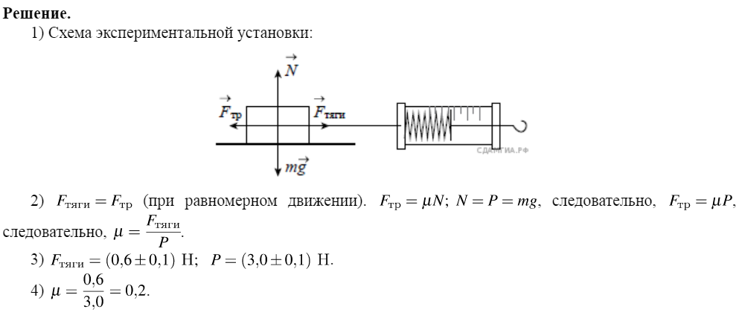
- 2. Исследование зависимости силы трения скольжения
от силы нормального давления
- Используя каретку (брусок) с крючком, динамометр, набор из трёх грузов, направляющую рейку, соберите экспериментальную установку для исследования зависимости силы трения скольжения между кареткой и поверхностью горизонтальной рейки от силы нормального давления. Определите силу трения скольжения, помещая на каретку поочерёдно один, два и три груза. Для определения веса каретки с грузами воспользуйтесь динамометром. Абсолютная погрешность измерения силы составляет ±0,1 Н.
В бланке ответов:
1) сделайте рисунок экспериментальной установки;
2) укажите результаты измерений веса каретки с грузами и силы трения скольжения для трёх случаев в виде таблицы (или графика) с учётом абсолютных погрешностей измерений;
3) сформулируйте вывод о зависимости силы трения скольжения между кареткой и поверхностью рейки от силы нормального давления
- 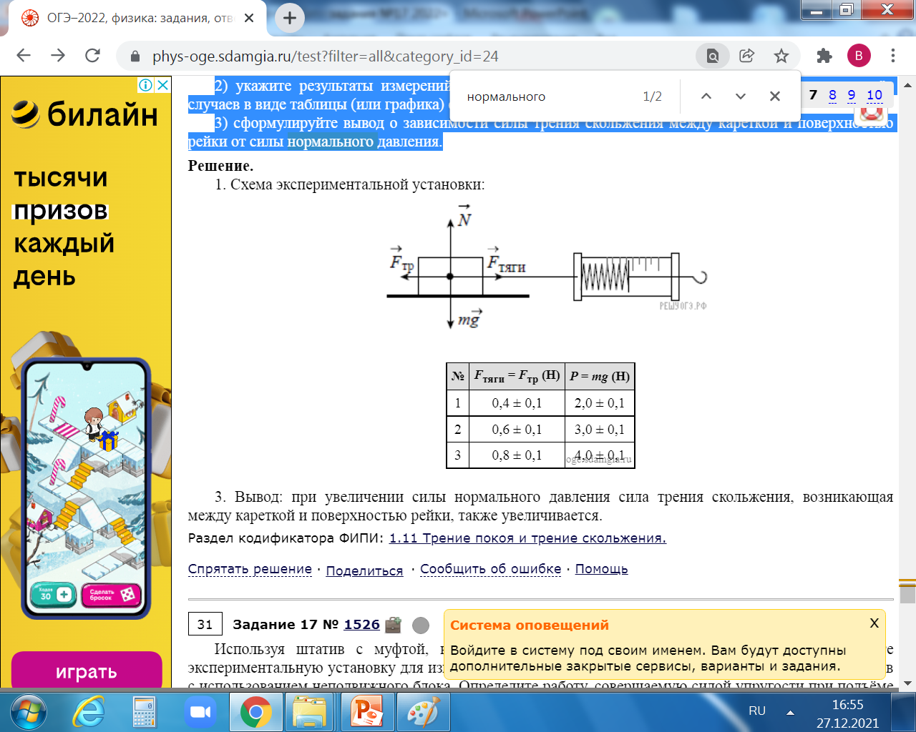

- 3. Измерение работы силы трения скольжения
- Используя каретку (брусок) с крючком, динамометр, два груза, направляющую рейку(1), соберите экспериментальную установку для измерения работы силы трения скольжения при движении каретки с грузами по поверхности рейки на расстояние в 40 см. Абсолютная погрешность измерения силы с помощью динамометра принять равной ±0,1 Н. Абсолютная погрешность измерения длины составляет ±0,5 см.

- В бланке ответов:
- 1) сделайте рисунок экспериментальной установки;
- 2) запишите формулу для расчёта работы силы трения скольжения;
- 3) укажите результаты измерения модуля перемещения каретки с грузами и силы трения скольжения при движении каретки (с учётом абсолютных погрешностей измерений);
- 4) запишите числовое значение работы силы трения скольжения.
- Решение:
- 1. Схема экспериментальной установки:
- 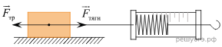

- 2) F_{тяги} = F_{тр} (при равномерном движении). Работа силы трения А = –F_{тр} · S.
- 3) F_{тяги} = (0,5 ± 0,1) Н; S = (40,0 ± 0,5) см = (0,400 ± 0,005) м.
- 4) А = –0,5 · 0,4 = –0,20 Дж.

- 4. Исследование колебаний нитяного маятника
- Используя штатив с муфтой и лапкой, груз с прикреплённой к нему нитью, метровую линейку и секундомер, соберите экспериментальную установку для исследования свободных колебаний нитяного маятника. Определите время 30 полных колебаний и посчитайте частоту колебаний для случая, когда длина нити равна 50 см. Абсолютная погрешность измерения времени составляет ±0,2 с.

- В ответе:
- 1) сделайте рисунок экспериментальной установки;
- 2) запишите формулу для расчёта частоты колебаний;
- 3) укажите результаты прямых измерений числа колебаний и времени колебаний с учётом абсолютных погрешностей измерений;
- 4) запишите численное значение частоты колебаний маятника.

- 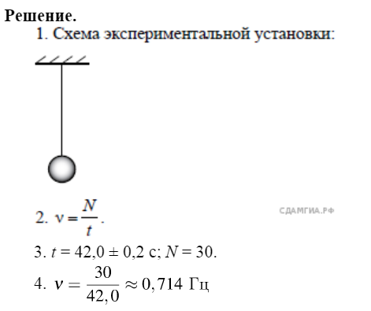
- 5. Исследование равновесия рычага
- Используя рычаг, три груза, штатив и динамометр, соберите установку для исследования равновесия рычага. Три груза подвесьте слева от оси вращения рычага следующим образом: два груза на расстоянии 6 см и один груз на расстоянии 12 см от оси. Определите момент силы, которую необходимо приложить к правому концу рычага на расстоянии 6 см от оси вращения рычага для того, чтобы он оставался в равновесии в горизонтальном положении. Абсолютная погрешность измерения длины составляет ±0,5 см. Абсолютная погрешность измерения силы составляет ±0,2 Н.
- В ответе:
- 1) зарисуйте схему экспериментальной установки;
- 2) запишите формулу для расчёта момента силы;
- 3) укажите результаты измерений приложенной силы и длины плеча с учётом абсолютных погрешностей измерений;
- 4) запишите числовое значение момента силы.
- 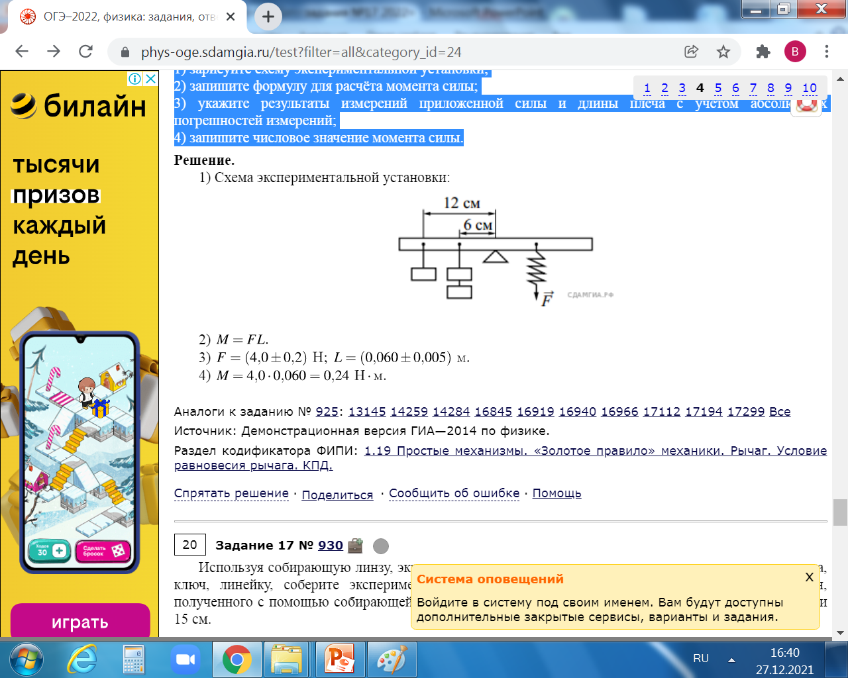
- 6. Определение электрического сопротивления резистора
- Используя источник тока (4,5 В), вольтметр, амперметр, ключ, реостат, соединительные провода, резистор, обозначенный R₂, соберите экспериментальную установку для определения электрического сопротивления резистора. При помощи реостата установите в цепи силу тока 0,2 А. Абсолютная погрешность измерения напряжения составляет ±0,2 В.
- В ответе:
- 1) нарисуйте электрическую схему эксперимента;
- 2) запишите формулу для расчёта электрического сопротивления;
- 3) укажите результаты измерения напряжения при силе тока 0,2 А с учётом абсолютной погрешности измерения;
- 4) запишите численное значение электрического сопротивления резистора.
- 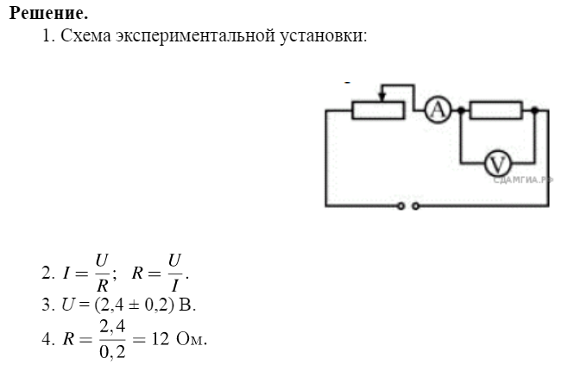
- 7. Электрическая мощность, выделяемая на резисторе
- Используя источник тока, вольтметр, амперметр, ключ, реостат, соединительные провода, резистор, обозначенный R₁, соберите экспериментальную установку для определения мощности, выделяемой на резисторе. При помощи реостата установите в цепи силу тока 0,3 А. Абсолютная погрешность измерения напряжения составляет ±0,2 В.

- В ответе:
- 1) нарисуйте электрическую схему эксперимента;
- 2) запишите формулу для расчёта мощности электрического тока;
- 3) укажите результаты измерения напряжения с учётом абсолютной погрешности измерения при силе тока 0,3 А;
- 4) запишите численное значение мощности электрического тока.
- 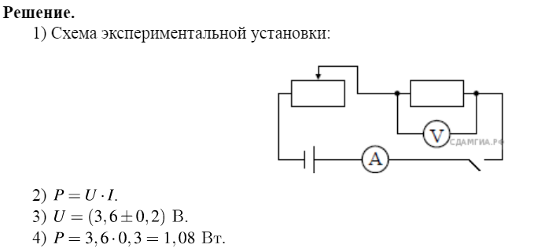
- 8. Работа электрического тока в резисторе
- Соберите экспериментальную установку для определения работы электрического тока, совершаемой в резисторе, используя источник тока, вольтметр, амперметр, ключ, реостат, соединительные провода и резистор, обозначенный R₂ — При помощи реостата установите в цепи силу тока 0,5 А. Определите работу электрического тока в резисторе в течение 5 мин. Абсолютная погрешность измерения напряжения составляет ±0,2 В.
- В ответе:
- 1) нарисуйте электрическую схему эксперимента;
- 2) запишите формулу для расчёта работы электрического тока;
- 3) укажите результаты измерения напряжения при силе тока 0,5 А с учётом абсолютной погрешности измерения;
- 4) запишите численное значение работы электрического тока.

- 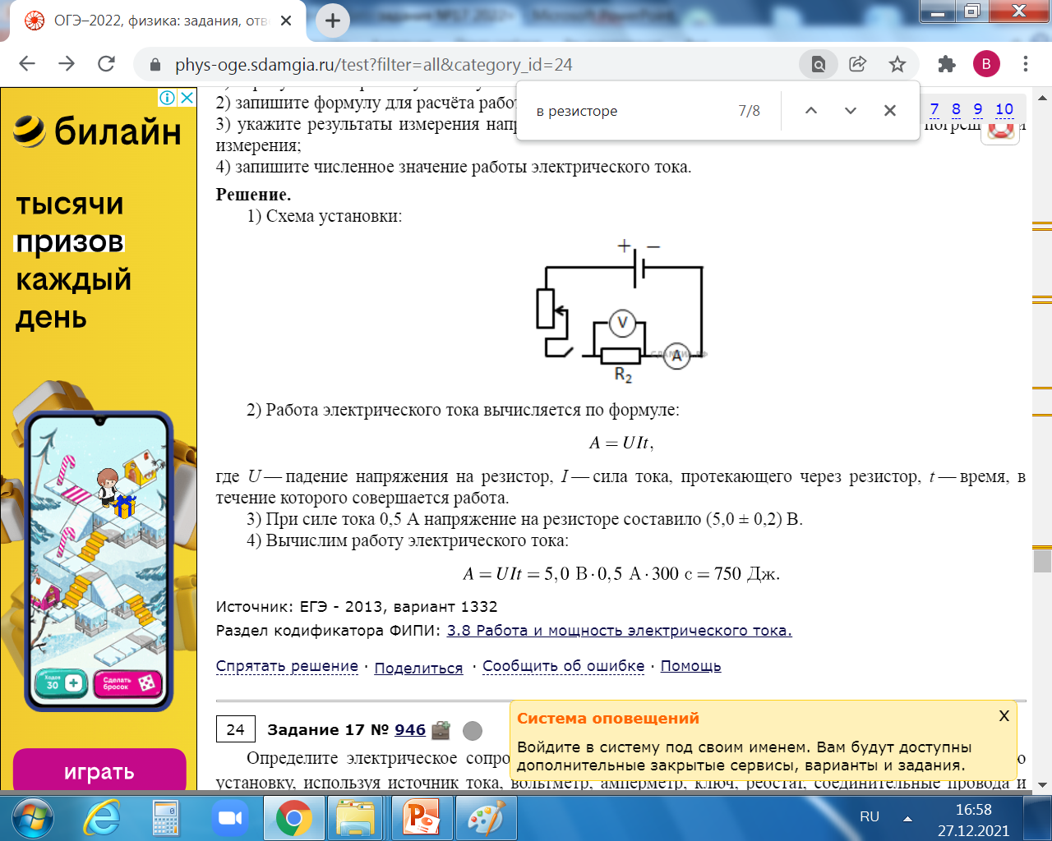
- 9. Измерение плотности материала, из которого сделано твёрдое тело
- Используя рычажные весы с разновесом, мензурку, стакан с водой, цилиндр № 1, соберите экспериментальную установку для определения плотности материала, из которого изготовлен цилиндр № 1. Абсолютная погрешность измерения массы составляет ±1 г. Абсолютная погрешность измерения объёма равна цене деления мензурки.
- В ответе:
- 1) сделайте рисунок экспериментальной установки для определения объёма тела;
- 2) запишите формулу для расчёта плотности;
- 3) укажите результаты измерения массы цилиндра и его объёма с учётом абсолютных погрешностей измерений;
- 4) запишите численное значение плотности материала цилиндра.
- 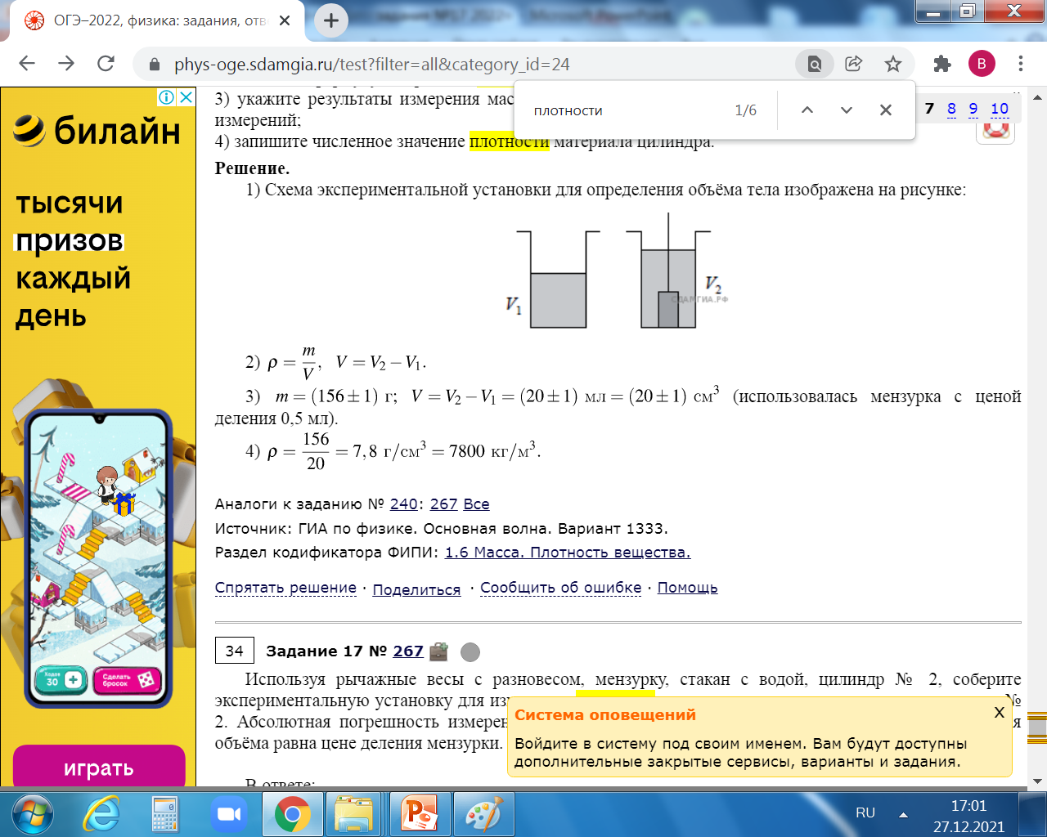
Состав комплекта (элементы оборудования)
Весы электронные
Предел измерения не менее 200 г
Измерительный цилиндр (мензурка)
Предел измерения 250 мл (С = 2 мл)
Динамометр № 1
Предел измерения 1 Н (С = 0,02 Н)
Динамометр № 2
Предел измерения 5 Н (С = 0,1 Н)
Цилиндр стальной; обозначить № 1
V = (25,0 ± 0,3) см³, m = (195 ± 2) г
Цилиндр алюминиевый; обозначить № 2
V = (25,0 ± 0,7) см³, m = (70 ± 2) г
Цилиндр пластиковый; обозначить № 3
V = (56,0 ± 1,8) см³, m = (66 ± 2) г, имеет шкалу вдоль образующей с ценой деления 0,5 см, длина не менее 80 мм
Цилиндр алюминиевый; обозначить № 4
V = (34,0 ± 0,7) см³, m = (95 ± 2) г

Используя весы, мензурку, стакан с водой, цилиндр №1 соберите экспериментальную установку для измерения плотности материала, из которого изготовлен цилиндр № 1.
Абсолютная погрешность измерения массы тела составляет ±0,1 г.
Абсолютная погрешность измерения объёма тела равна ±2 см³.
В бланке ответов № 2:
1) сделайте рисунок экспериментальной установки для определения объёма тела;
2) запишите формулу для расчёта плотности;
3) укажите результаты измерения массы цилиндра и его объёма с учётом абсолютных погрешностей измерений;
4) запишите значение плотности материала цилиндра.
Образец возможного оформления задания в бланке ответов № 2 (для цилиндра № 1):
1. Схема экспериментальной установки для определения объёма тела:
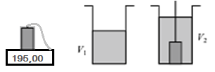
2. ρ = $\frac{m}{V}$
3. m = (195 ± 0,1) г;
V₁ = (100 ± 2) мл
V₂ = (125 ± 2) мл
V = V₂ – V₁ = (25 ± 2) мл = (25 ± 2) см³.
4. ρ = $\frac{195 г}{25 {см}^{3}}$ = 7,8 г/см³

10. Измерение жёсткости пружины
Используя штатив с муфтой и лапкой, пружину, динамометр, линейку и один груз, соберите экспериментальную установку для измерения жёсткости пружины. Определите жёсткость пружины, подвесив к ней один груз. Для измерения веса груза воспользуйтесь динамометром. Абсолютная погрешность измерения длины составляет ±1 мм, абсолютная погрешность измерения силы составляет ±0,05 Н.
В ответе:
1) сделайте рисунок экспериментальной установки;
2) запишите формулу для расчёта жёсткости пружины;
3) укажите результаты измерения веса груза и удлинения пружины с учётом абсолютных погрешностей измерений;
4) запишите числовое значение жёсткости пружины.
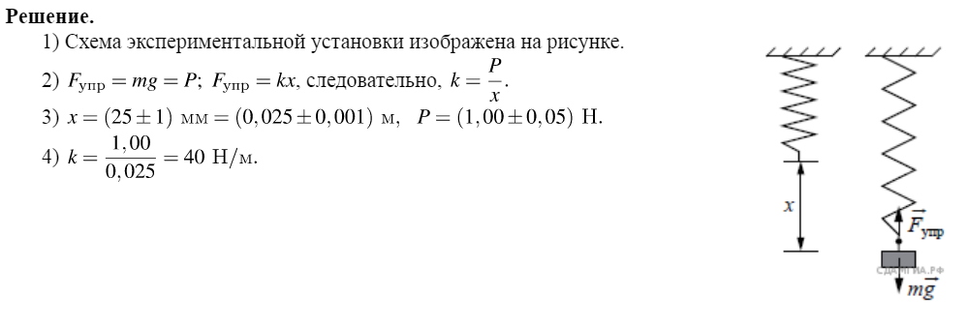
11. Работа силы упругости при равномерно подъёме
груза на неподвижном блоке
Используя штатив с муфтой, неподвижный блок, нить, два груза и динамометр, соберите экспериментальную установку для измерения работы силы упругости при равномерном подъёме грузов с использованием неподвижного блока. Определите работу, совершаемую силой упругости при подъёме грузов на высоту 10 см. Абсолютная погрешность измерения длины составляет ±0,5 см. Абсолютная погрешность измерения силы составляет ±0,2 Н.
В ответе:
1) сделайте рисунок экспериментальной установки;
2) запишите формулу для расчёта работы силы упругости;
3) укажите результаты прямых измерений силы упругости и пути с учётом абсолютных погрешностей измерений;
4) запишите числовое значение работы силы упругости.
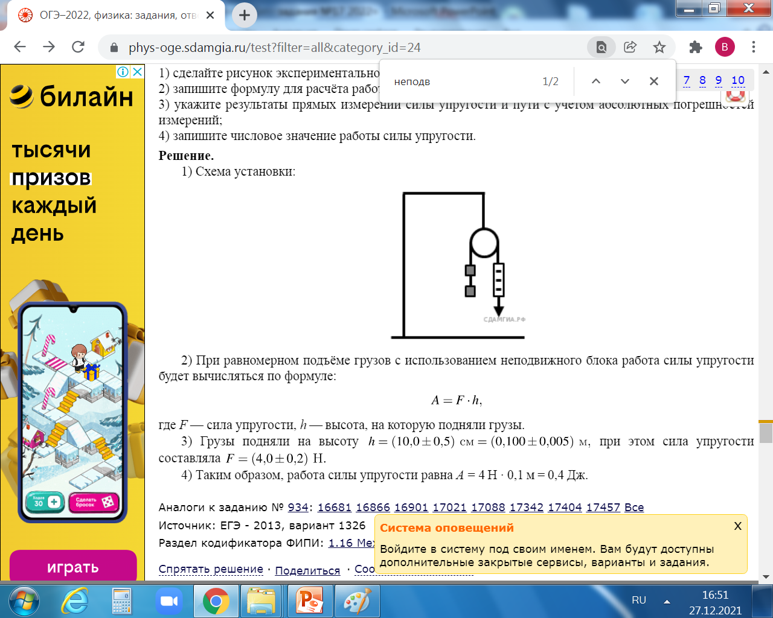

12.Зависимость силы тока на резисторе от напряжения в цепи
Используя источник тока, вольтметр, амперметр, ключ, реостат, соединительные провода, резистор, обозначенный R₂, соберите экспериментальную установку для исследования зависимости силы электрического тока в резисторе от напряжения на его концах. Абсолютная погрешность измерения силы тока составляет ±0,05 А, абсолютная погрешность измерения напряжения составляет ±0,2 В.
В ответе:
1) нарисуйте электрическую схему эксперимента;
2) установив с помощью реостата поочерёдно силу тока в цепи 0,4 А, 0,5 А и 0,6 А и измерив в каждом случае значение электрического напряжения на концах резистора, укажите результаты измерения силы тока и напряжения для трёх случаев в виде таблицы (или графика) с учётом абсолютных погрешностей измерений;
3) сформулируйте вывод о зависимости силы электрического тока в резисторе от напряжения на его концах.
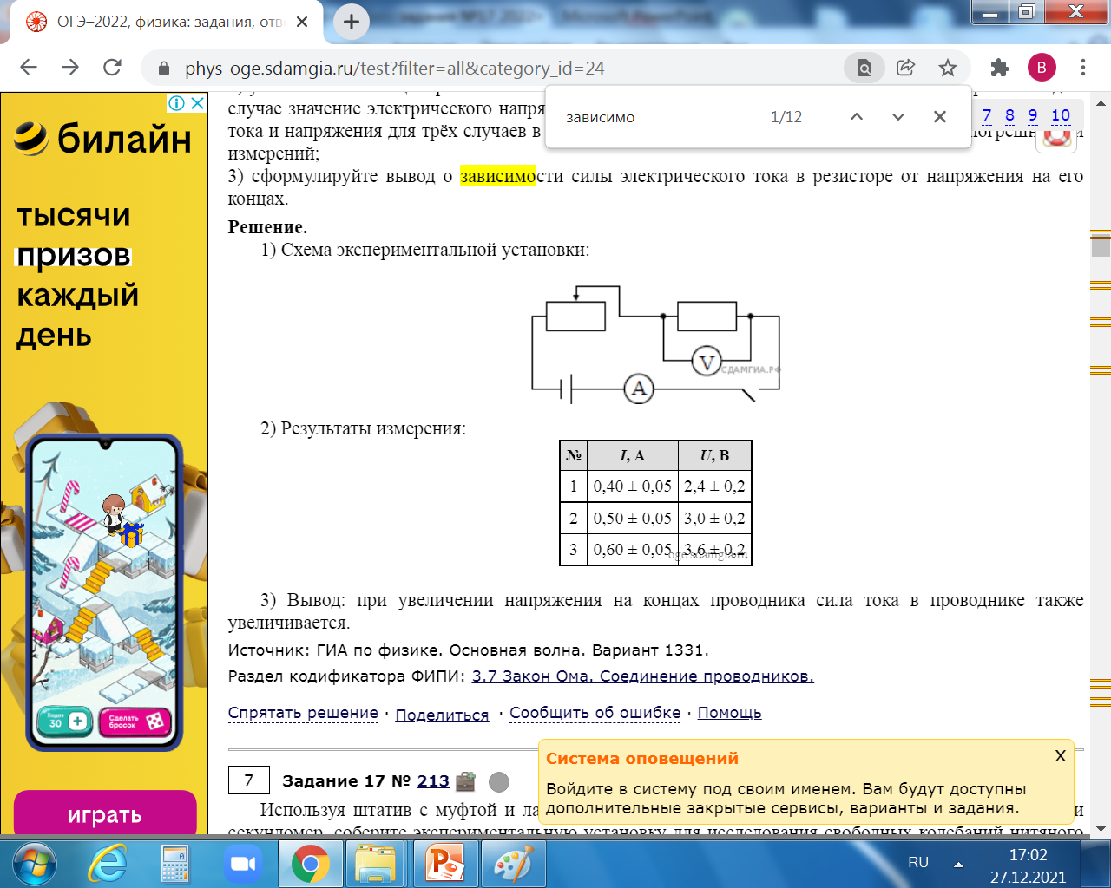
13. Определение выталкивающей силы
Используя динамометр, стакан с водой, цилиндр № 2, соберите экспериментальную установку для определения выталкивающей силы (силы Архимеда), действующей на цилиндр. Абсолютная погрешность измерения силы составляет ±0,1 Н.
В ответе:
1) сделайте рисунок экспериментальной установки;
2) запишите формулу для расчёта выталкивающей силы;
3) укажите результаты измерений веса цилиндра в воздухе и веса цилиндра в воде с учётом абсолютных погрешностей измерений;
4) запишите численное значение выталкивающей силы.

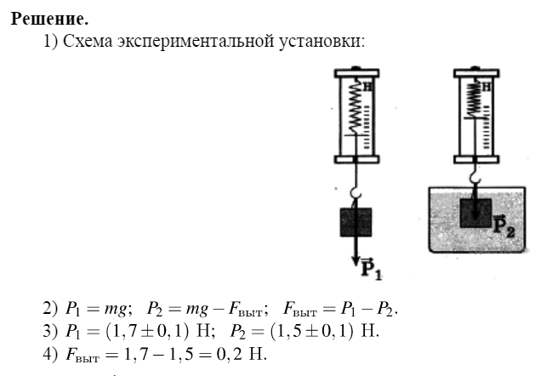
13. Исследование зависимости выталкивающей силы, действующей на погруженное в воду тело, от объёма погруженной части тела.
Используя динамометр № 1, стакан с водой и цилиндр № 3, исследуйте зависимость выталкивающей силы, действующей на погруженное в воду тело, от объёма погруженной части тела. Абсолютная погрешность измерения силы составляет ±0,02 Н. Абсолютная погрешность глубины погружения цилиндра ±5 мм.
В бланке ответов № 2:
1) Сделайте рисунок экспериментальной установки.
2) Запишите формулу для определения модуля выталкивающей силы, действующей на цилиндр.
3) С помощью динамометра определите вес цилиндра в воздухе и вес цилиндра, погружая цилиндр на 20 мм, 40 мм, 60 мм и 80 мм; укажите результаты измерений веса цилиндра в воздухе и в воде, указав абсолютную погрешность измерений. Вычислите значение выталкивающей силы. Оформите результаты опыта в виде таблицы или графика.
4) Сделайте вывод о зависимости выталкивающей силы от погруженной части тела.
Образец возможного оформления задания в бланке ответов № 2:
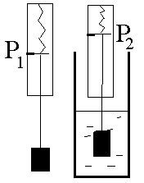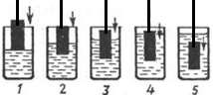
2) Формула: F = P₁ – P₂
3)
Р₁, Н | 0,66±0,02 | 0,66±0,02 | 0,66±0,02 | 0,66±0,02 | 0,66±0,02
h, мм | 00,00 | 20,00±5,00 | 40,00±5,00 | 60,00±5,00 | 80,00±5,00
Р₂, Н | 0,66±0,02 | 0,52±0,02 | 0,38±0,02 | 0,24±0,02 | 0,10±0,02
F_{A}, Н | 0,00 | 0,14 | 0,28 | 0,42 | 0,56
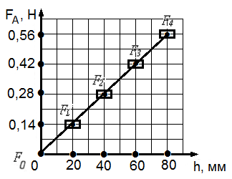
4. Значение силы Архимеда зависит от объёма погруженной части тела: чем больше объём погруженной части тела, тем больше выталкивающая сила.
14. Проверка правила для электрического напряжения при последовательном соединении
Используя источник тока (4,5 В), вольтметр, ключ, соединительные провода, резисторы, обозначенные R₁ и R₂, проверьте экспериментально правило для электрического напряжения при последовательном соединении двух проводников. Абсолютная погрешность измерения напряжения составляет ±0,2 В.

В ответе:
1) нарисуйте электрическую схему экспериментальной установки;
2) укажите результаты измерения электрического напряжения на концах каждого из резисторов и общее напряжение на концах цепи из двух резисторов при их последовательном соединении с учётом абсолютных погрешностей измерений;
3) сравните общее напряжение на двух резисторах с суммой напряжений на каждом из резисторов, сделайте вывод о справедливости или ошибочности проверяемого правила.
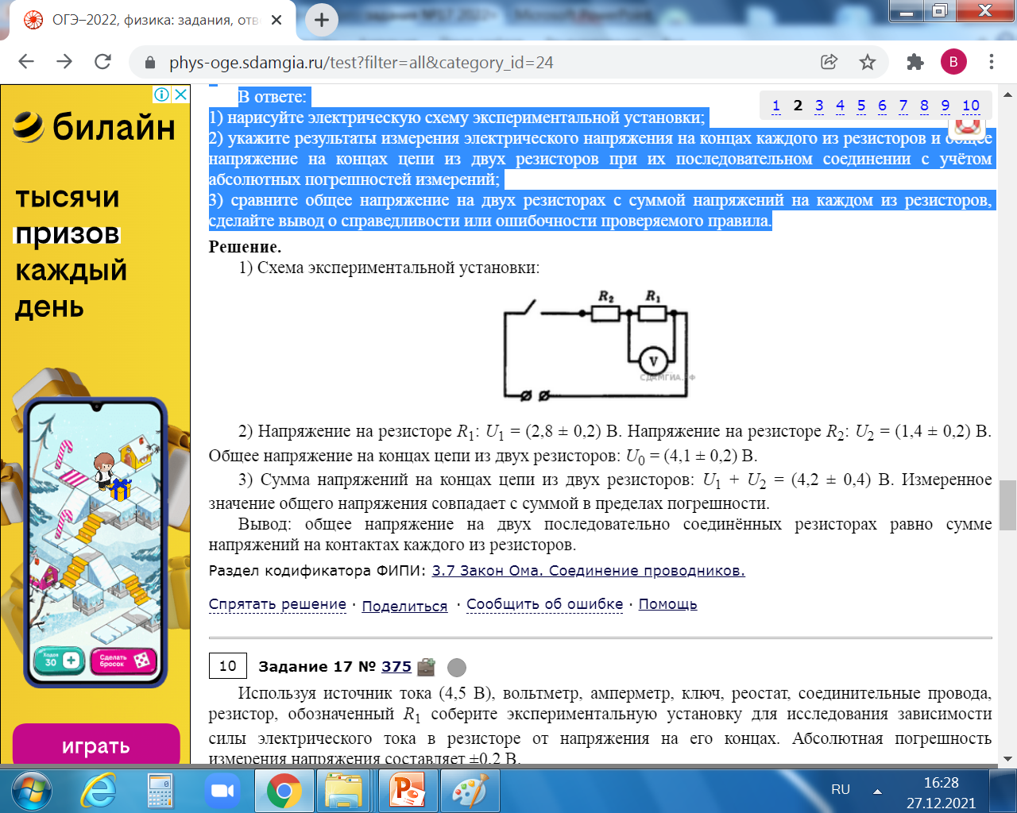

15. Исследование свойств изображения в собирающей линзе
Используя собирающую линзу, экран, лампу на подставке, источник тока, соединительные провода, ключ, линейку, соберите экспериментальную установку для исследования свойств изображения, полученного с помощью собирающей линзы от лампы, расположенной от центра линзы на расстоянии 15 см.

В ответе:
1) сделайте схематический рисунок экспериментальной установки для наблюдения изображения лампы, полученного с помощью собирающей линзы;
2) передвигая экран, получите чёткое изображение лампы и перечислите свойства изображения (мнимое или действительное, уменьшенное или увеличенное, прямое или перевёрнутое);
3) сформулируйте вывод о расположении лампы относительно двойного фокусного расстояния линзы.
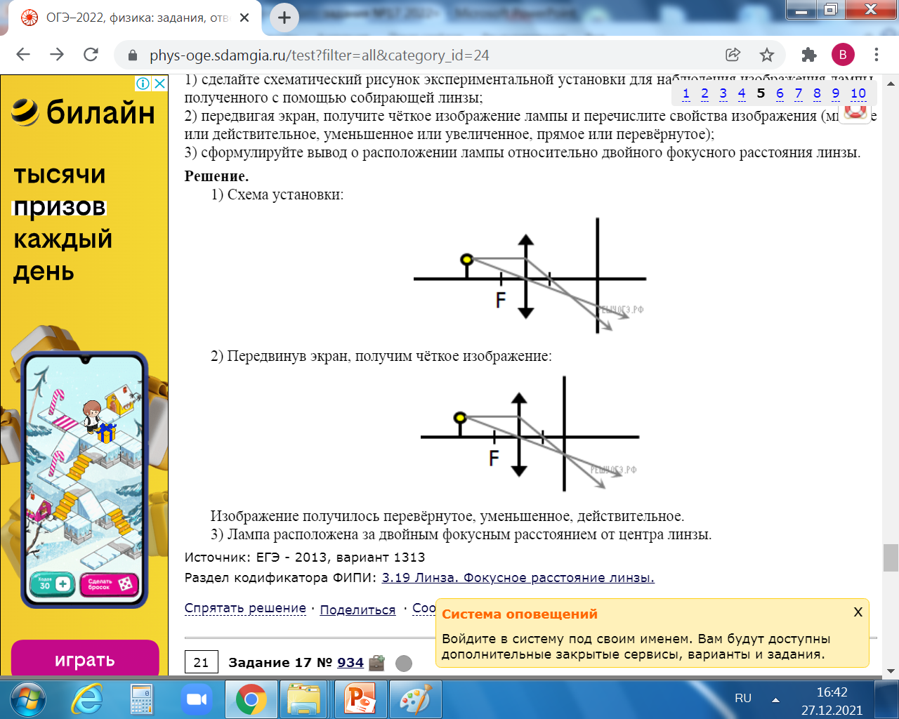

Успешной сдачи экзаменов!

